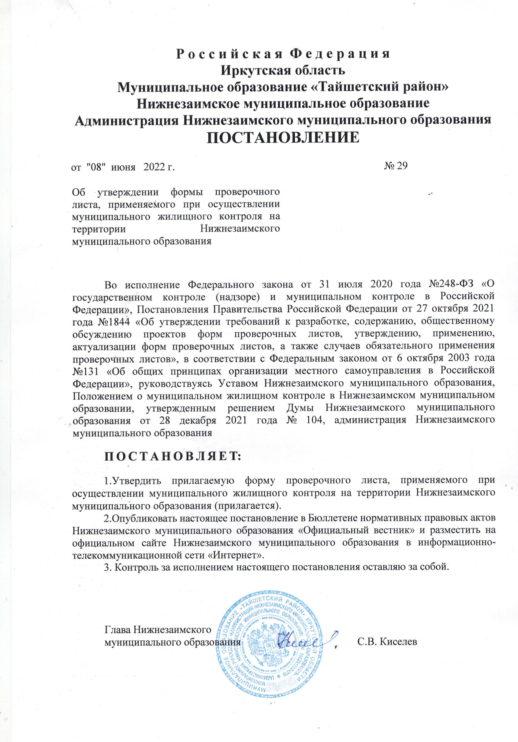

УТВЕРЖДЕНА
постановлением администрации
Нижнезаимского муниципального образования
от 08 июня 2022 года № 29

Форма проверочного листа, применяемого при осуществлении муниципального жилищного контроля на территории Нижнезаимского муниципального образования»
МУНИЦИПАЛЬНЫЙ ЖИЛИЩНЫЙ КОНТРОЛЬ
Администрация Нижнезаимского муниципального образования

ПРОВЕРОЧНЫЙ ЛИСТ

(утвержден постановлением администрации Нижнезаимского муниципального образования от 08 июня 2022 года № 29 “Об утверждении формы проверочного листа, применяемого при осуществлении муниципального жилищного контроля на территории Нижнезаимского муниципального образования)
« »

1.Наименование органа муниципального контроля: администрация Нижнезаимского муниципального образования

2.Вид контрольного мероприятия:
3.Контролируемое лицо (фамилия, имя и отчество (при наличии) гражданина или
индивидуального предпринимателя, являющегося контролируемым лицом, его идентификационный номер налогоплательщика и (или) основной государственный регистрационный номер индивидуального предпринимателя, адрес регистрации гражданина или индивидуального предпринимателя, наименование юридического лица, являющегося контролируемым лицом, его идентификационный номер налогоплательщика и (или) основной государственный регистрационный номер, адрес организации (ее филиалов, представительств, обособленных структурных подразделений):_____________

4.Место проведения контрольного мероприятия с заполнением проверочного листа:

5.Объекты муниципального контроля:

6.Учетный номер контрольного мероприятия и дата присвоения учетного номера
контрольного мероприятия в едином реестре проверок:

7.Должность, фамилия и инициалы должностного (-ых) лица (лиц) контрольного органа, проводящего(-их) контрольное мероприятие и заполняющего(-их) проверочный лист

8.Список контрольных вопросов, отражающих содержание обязательных требований, ответы на которые свидетельствуют о соблюдении или несоблюдении юридическим лицом, индивидуальным предпринимателем, гражданином обязательных требований, составляющих предмет проверки:

№  п/п | Вопросы | НПА, устанавливающие  общеобязательные  требования | Да | Нет | Примечание
1 | Имеются ли правоустанавливающие документы на используемое жилое помещение либо основания возникновения права на жилое помещение в силу закона? | Жилищный кодекс Российской Федерации
2 | Используется ли жилое помещение нанимателем (членами семьи) не по назначению, имеет ли место нарушение прав и законных интересов соседей или бесхозяйственное обращение с жилым помещением? | часть 1 статьи 91 Жилищного кодекса  Российской Федерации
3 | Соответствует ли общая площадь жилого помещения на одного члена семьи учетной норме? | Жилищный Кодекс  Российской Федерации
4 | Соблюдаются ли правила пользования жилыми помещениями? | Жилищный кодекс  Российской Федерации
5 | Осуществлялось ли переустройство или перепланировки жилых помещений? | часть 1 статьи 29 Жилищного кодекса  Российской Федерации
6 | Соблюдается ли порядок перевода жилых помещений в нежилые? | Жилищный кодекс  Российской Федерации
7 | Соответствует ли техническое состояние систем отопления, электроснабжения жилого помещения требуемым нормативам и правилам? | п.5.2, 5.3, 5.6, 5.8 Правил и норм технической эксплуатации жилищного фонда, утверждённых постановлением Госстроя РФ от 27.09.2003 № 170
8 | Выполняются ли требования санитарного законодательства, а также постановлений, предписаний осуществляющих федеральный государственный санитарно-эпидемиологический надзор должностных лиц? | статья 11 Федерального закона от 30 марта 1999 г. № 52-ФЗ «О санитарно-эпидемиологическом благополучии населения»
9 | Осуществляются ли мероприятия по подготовке жилищного фонда к сезонной эксплуатации? | подпункт 2.1.1 Постановления Госстроя РФ от 27 сентября 2003 г. № 170 «Об утверждении Правил и норм технической эксплуатации жилищного фонда»
10 | Соблюдаются ли при использовании жилого помещения требования градостроительных регламентов, строительных, экологических, санитарно-гигиенических, противопожарных и иных правил, нормативов? | Жилищный кодекс  Российской Федерации
11 | Своевременно ли производятся платежи за жилое помещение? | ст. 153 Жилищного кодекса Российской Федерации
12 | Исполнены ли предписания, выданные по результатам  ранее проведенных проверок? | Жилищный кодекс  Российской Федерации

(должность, фамилия, имя, отчество (последнее - при наличии)
представителя юридического лица, индивидуального предпринимателя)

(должность, фамилия, имя, отчество (последнее - при наличии) лица, проводящего плановую проверку и заполняющего проверочный лист)

Глава Нижнезаимского
муниципального образования С.В. Киселев

